Общество с ограниченной ответственностью
ООО «Республика»
г. Москва, Ленинская Слобода д.19
Бизнес Центр «Омега Плаза» офис 2031
+7 925 414 26 14, +7 925 014 02 78
republic12.ru 4142614@mail.ru
ИНН 7724483316 КПП 772401001
______________________________________________________________________________
Кому: по запросу

Краткая информация

О нас
Мы занимаемся оптовой торговлей в Москве с 2000 года.
С 2000 года по 2016 год – свежие и замороженные ягоды, грибы, фрукты, овощи.
Россия, Европа, Китай.
ООО «Лесной Ресурс», ООО «СлавХолод», ООО Компания СлавХолод».
republic12.ru -ранее slavholod.ru - сайт с 2008 года.
С 2019 года - Овощи свежие: картофель, капуста, свекла, морковь, лук.
Россия. ООО «Республика».

Предлагаем Вам
Стать нашим Партнером с возможностью получения пассивного дохода, а так же при желании получения активного дохода (торговые возможности, клиенты, поставщики, тендеры, складские и транспортные мощности, рекламные услуги и т.д.)
Пассивный доход - 36% годовых -3 % в месяц - заключается Партнерское соглашение
(Договор целевого займа с графиком выплат, выдается приходно-кассовый ордер).
Активный доход – процент от продаж, закупок - заключается Агентский договор.Выдается доверенность.
Привлекаем денежные средства от 500 000 руб.
Выплаты при пассивном доходе 3 % в месяц от суммы взноса.
Выплаты при активном доходе – по факту каждой сделки.
Срок заключения договора от 6 месяцев.
В случае выхода из Договора, возврат средств – в течение 10 дней после запроса.

Причина привлечения средств
Отсутствие банковских предложений в силу «молодости» юридического лица.
ООО «Республика». Оптовая торговля с октября с 2019г.
Необходимо увеличить оборотные средства с учетом высокой себестоимости закупки, а так же роста продаж овощей, возобновления продаж замороженных ягод и грибов.

Как работаем
1.Обычная транзитная торговля по мере поступления заявки от клиента: 3-4 дня на загрузку и доставку. Рентабельность 10-12 % от каждой сделки. Оборачиваемость средств до 3-х раз в месяц.
2.Инвестиции в урожай на этапе роста и уборки.
Дальнейшая выборка товара в течение сезона, как по контрактам.
Данная схема работы позволяет фиксировать до 20% рентабельности.
У нас прямой выход к сырью – договорные и личные отношения с КФХ (крестьянско-фермерские хозяйства), Агропромышленными предприятиями, Заготовительными предприятиями - как в овощах свежих, так и в ягодном, грибном направлении.
В регионе работают наши представители на контроле качества и отгрузки товара.
Начав работу с нами, Вы всегда сможете ознакомиться с местами производства, присутствовать при закупках и продажах. В любое время приехать в офис и получить актуальную информацию.

Где закупаем.
Овощи свежие

1.Марий Эл, Горномарийский район – 50 КФХ. Основная территория закупки и деятельности.
2.Чувашия - 7 КФХ.
3.Нижегородская область – 5 КФХ
4.Ульяновская область – 3 КФХ
5.Московская область- 5 предприятий.
Ягоды, грибы замороженные
более 14 предприятий
Марий Эл, Кировская, Костромская, Вологодская, Архангельская, Карелия, Новгородская, Тверская области.
Наши Клиенты:
ТД 4 Сезона, Вкусы Лета, Зеленая Долина, Зеленый Дом, ТД Сандер , Традиции Вкуса , Северко,
ТД Молторг, Мир Овощей, Райт Фудс , Рич Фрут ,ТД Емелюшка , ТД Валентайн и т.д.
Основные регионы поставок - Москва и Московская область, Санкт-Петербург, Самара, Саратов.

Перспективы:
Торгово-Инвестиционная компания в полном цикле.
Создание электронной торговой площадки в Среднем Поволжье ( Овощи ,Ягоды, Молочка, Мед , Мясная продукция и т.д.) для примера можете посмотреть довольно старый сайт биржу по ягодам, грибам Yagod-market.com.
Для перечня изложенного выше, необходима более современная биржевая площадка.

P/S.
Детализацию экономики дела вышлем по запросу.
Договора, счета, накладные, ОСВ по счетам (оборотно - сальдовые ведомости по счетам), покажем только при личной встрече.
Напоминаем. При проверке в открытых источниках Вы увидите только официальную статистику - Опытные поймут.

Мы перспективная рабочая организация и нам нужны хорошие Партнеры.

С Уважением,
Исполнительный директор
Анатолий Мямков

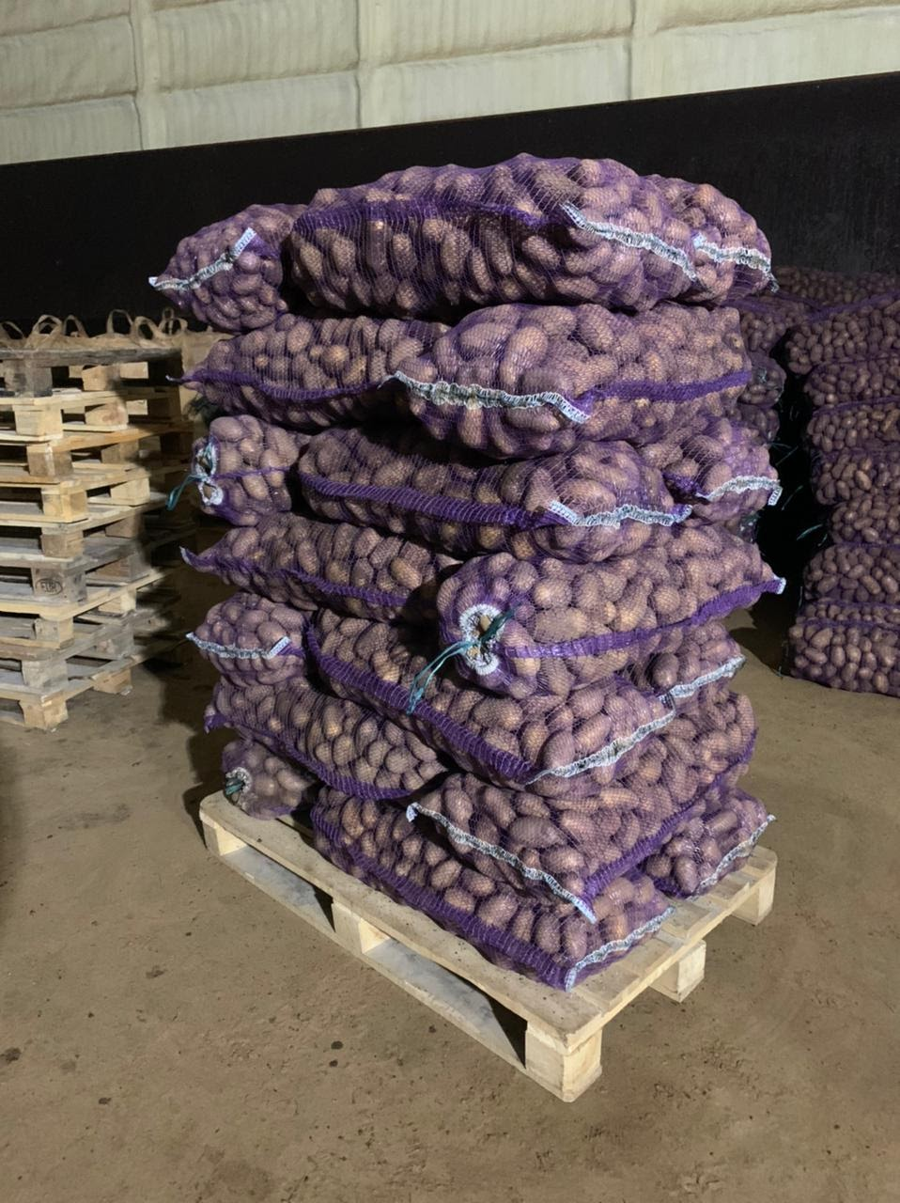
С Уважен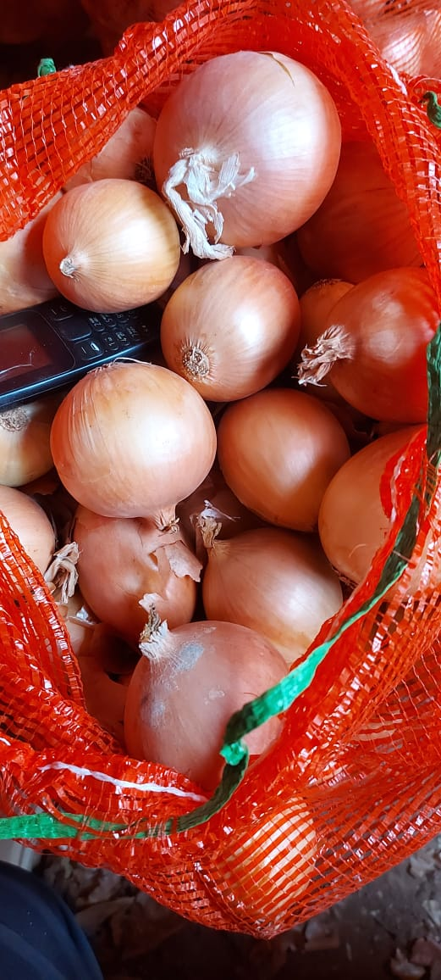ием,
